РЕКОМЕНДАЦИИ УЧИТЕЛЯ-ДЕФЕКТОЛОГА

Тема «Овощи, фрукты»

Приклеивайте листы с рекомендациями в тетрадь. Если ребенок справился с заданием, ставьте «плюс», если испытывал затруднения ставьте «плюс и минус», если не справился ставьте «минус».
- Разложите настоящие овощи и фрукты на столе (можно заменить картинками или муляжами). Попросите ребенка разложить предметы (картинки, муляжи) на две группы, потом назвать одним словом каждую из групп. Где растут овощи (фрукты) (…на грядке, в огороде (…на дереве, в саду))? Обязательно обращайте внимание на полный ответ. Если ребенок затрудняется, дайте образец. Как можно использовать овощи? (Из овощей можно варить суп, борщ, щи; жарить, делать пюре, сок; солить; делать начинку для пирожков; есть сырыми; готовить салат). Как можно использовать фрукты? (Из фруктов можно варить компот, варенье, делать пюре, сок; сушить; делать начинку для пирожков; есть сырыми; готовить салат). Что обязательно нужно делать с овощами (фруктами), прежде чем их использовать? (…мыть).
- Игра «Отгадай по описанию». Спрячьте овощ (фрукт) в мешочек или под платок. Опишите овощ (фрукт), дайте ощутить на ощупь. Ребенку нужно угадать название. (*Зеленая, круглая, большая, вкусная, хрустящая (капуста). Зеленый, овальный, большой или маленький, сочный, хрустящий (огурец). Красный, круглый, большой, сочный, вкусный (помидор). Желтый, круглый, крупный, горький, хрустящий» (лук)).
- Игра «Узнай на вкус». Разложите на тарелке ломтики овощей и фруктов. Ребенок берет ломтик, пробует его на вкус, говорит название, овощ или фрукт. Если ребенок легко справляется с заданием, отгадывая по ломтикам, то можно усложнить задание: кладете ломтик сами, когда у ребенка закрыты глаза. Обратите внимание на то, что можно почувствовать прикосновение, вкус с закрытыми глазами.
- Игра «Третий лишний». Разложите на столе два фрукта и один овощ (два овоща и один фрукт). Ребенок находит лишнее и объясняет, почему. Разложите на столе три фрукта: зеленое (желтое) яблоко, зеленую (желтую) грушу, апельсин. (Лишний апельсин, потому что он оранжевого цвета, а груша и яблоко зеленого (желтого)). Яблоко, апельсин, банан (по форме).
- Игра «Что пропало?». Разложите на столе овощи (фрукты) (4-5 штук). Ребенок называет то, что лежит, потом закрывает глаза. Вы убираете один предмет, ребенок открывает глаза и называет то, что пропало.
- Игра «Разложи, как было?». Разложите на столе овощи (фрукты) (4-5 штук). Ребенок называет то, что лежит, потом закрывает глаза. Вы меняете предметы местами, ребенок открывает глаза и раскладывает так, как было.
- Покажите ребенку на наглядном примере, что половина (*яблока) меньше, чем целое.
- Игра «Назови цвета». Разложите на столе овощи (фрукты) (3-5 штук). Ребенок называет то, что лежит, какого цвета, потом закрывает глаза (отворачивается) и называет цвет каждого предмета.
- Прочтите (вспомните) сказки, в которых говорится о фруктах, овощах.
- Посчитайте овощи, фрукты до 5-10.

РЕКОМЕНДАЦИИ УЧИТЕЛЯ-ДЕФЕКТОЛОГА

Тема «Грибы»
- Повторите с ребенком названия грибов (белый гриб (боровик), подосиновик, лисички, подберезовик, мухомор). Где растут грибы? Грибы бывают съедобные (те, которые можно употреблять в пищу, есть) и несъедобные (ядовитые – опасные для здоровья, их есть нельзя, ими можно отравиться и умереть). Белый гриб (шляпка коричневая, круглая, ножка толстая) - боровик растет в хвойном лесу (бор). Лисички (желтого цвета, с невысокой ножкой, шляпка вогнутая) по цвету похожи на лису. Подосиновик (с красной шляпкой, ножка высокая) растет под осиной, подберезовик (шляпка круглая темно-коричневого цвета, ножка тонкая, высокая) – под березой. Мухомор (ножка длинная, есть белый воротничок, шляпка красная, круглая, в белую крапинку) – ядовитый даже для мух. Гриб состоит из корня-грибницы, ножки, шляпки.
- Обязательно обратите внимание на правила поведения в лесу и сбора грибов. Нельзя ломать кусты, деревья; рвать цветы; разводить костры в лесу (их можно разводить возле водоемов; огонь следует обязательно загасить перед уходом); бросать мусор, стекло. При сборе грибов нужно не вырывать с корнем, а аккуратно срезать ножом, оставляя грибницу в земле, чтобы из нее выросли еще грибы. Нельзя собирать несъедобные грибы. Следует собирать столько грибов, сколько вам нужно: не забывайте, что грибы являются пищей для птиц и животных.
- Отгадайте загадки: «Землю пробуравил, корешок оставил, сам на свет явился, шапочкой прикрылся» (гриб). «Стоял на крепкой ножке, теперь лежит в лукошке» (гриб). «Не спорю – не белый, я, братцы, попроще. Расту я обычно в березовой роще» (подберезовик). «Я родился в день дождливый, под березкой молодой круглый, гладенький, красивый, с ножкой длинной и прямой» (подберезовик). «Коричневой шляпкой приветствую вас. Я скромный грибок безо всяких прикрас. Под белой березкой нашел я приют. Скажите-ка, дети, меня как зовут?» (подберезовик). «Под деревцем, под осинкой, стоит мальчик с пальчик: на нем серый сарафанчик, красная шапочка» (подосиновик). «В лесу осеннем в сентябре в скучный день дождливый, вырос гриб во всей красе, важный, горделивый. Под осиной его дом, шляпка красная на нем» (подосиновик). «На толстой белой ножке коричневая шапка: наверняка любой грибник найти мечтает…» (боровик). «Он в лесу стоял, никто его не брал, в красной шапке модной никуда не годный» (мухомор). «Красная шляпка, на шляпке горошки, короткая юбка на беленькой ножке. Красивый грибок, но тебя не обманет, кто знает о нем – его трогать не станет» (мухомор). «Ходят в рыженьких беретах, осень в лес приносят летом. Очень дружные сестрички, золотистые -…» (лисички).
- Что можно приготовить из грибов? (из грибов готовят грибной суп, их жарят, солят, маринуют, сушат, делают пирожки и пироги с грибами, готовят солянку с грибами). На Руси люди издавна занимались сбором грибов, очень любили есть суп с грибами, который называли «грибовницей».
- Математическая загадка: «Только я в кусты зашла – подосиновик нашла, подберезовик и две лисички, и красивый боровик. Сколько я нашла грибов? У кого ответ готов?». Для счета используйте счетные палочки или другой счетный материал. На каждое название гриба кладите нужное количество палочек.

РЕКОМЕНДАЦИИ УЧИТЕЛЯ-ДЕФЕКТОЛОГА

Тема «Деревья, кустарники»
- Как назвать одним словом: дуб, береза, клен, ель, каштан? (Деревья). Как назвать одним словом: шиповник, боярышник, сирень, крыжовник, малина, смородина, жасмин? (Кустарники). Чем отличается дерево от куста? (У дерева от корня отходит один ствол, ветки образуют крону, а у куста от корня идет много тонких стволиков). Какую пользу приносят деревья и кустарники? (Они очищают воздух, дарят тень и прохладу в жаркий день, из деревьев люди делают многие полезные вещи – дома, мебель, посуду, бумагу, игрушки; дрова служат топливом для обогрева домов в холодное время; плодами и семенами питаются птицы и животные, некоторыми плодами питаются люди). Деревья и кустарники меняются в каждое время года: осенью дни становятся короче, солнце светит меньше, растениям не хватает света и тепла, поэтому листья меняют цвет: зеленые становятся красными, желтыми, оранжевыми, коричневыми. Как назвать одним словом? (Разноцветные). Ветер срывает листья с деревьев и кустарников, листья кружатся, летят, осыпаются, падают на землю. Листья опадают. Как это называется? (Листопад). Сбрасывая листья, деревья и кустарники готовятся к зимним холодам. Листья укрывают землю. Земля под опавшими листьями глубоко не промерзнет, под тяжестью снега сильно не уплотнится, сохранится воздух. Весной под опавшей листвой земля долго сохранит влагу. Зимой деревья и кустарники стоят голые. Весной на деревьях и кустарниках появляются почки, потом зеленые листочки, цветы. Летом на деревьях и кустарниках зеленые листья, на некоторых плоды. Деревья, на которых растут листья, называют лиственными, на которых иголки (хвоя) – хвойными. Лиственные деревья, на которых растут плоды, называют плодовыми. Ко всем деревьям и кустарникам нужно относиться бережно.
- «Опиши дерево, куст». *Это береза. У нее есть корень, ствол, ветки. Листья березы весной и летом зеленые, а осенью – желтые. На березе весной появляются сережки.
- «Четвертый лишний». *Дуб, береза, ель, клен. (Лишняя ель, потому что она хвойное дерево, а остальные лиственные). Каштан, дуб, береза, малина. (Лишняя малина, потому что это кустарник, а остальные деревья).
- «С какого дерева лист и плод» На улице можно собрать опавшие листья и плоды. *С какого дерева желудь (с дуба). С какого дерева (березовый) лист (с березы).
- «Выложи дерево, кустарник». Выложить дерево или кустарник (из палочек, каштанов, гороха, камушек).
- Попросите ребенка нарисовать дерево, кустарник (желательно с корнями), чтобы наглядно было видно сходство и отличия. Если ребенок не справляется, помогите ему.
- «Найди такой же лист». На улице найдите лист (*кленовый). Попросите ребенка найти лист с такого же дерева.
- «Найди лист большего (меньшего) размера». Найдите лист и попросите ребенка найти лист больше (меньше). Проверьте правильность выбора путем наложения.

РЕКОМЕНДАЦИИ УЧИТЕЛЯ-ДЕФЕКТОЛОГА

Тема «Комнатные растения»
- Рассмотрите с детьми комнатные растения (желательно не только картинки, но и в натуре). Растения называются комнатными, потому что растут в помещении, комнате. Обратите внимание на внешний вид, особенности строения, характерные признаки. У них есть корень, много стебельков (один стебель), у некоторых есть листья, бутоны, цветы. Обратите внимание на особенности листьев, цветов, стеблей. Комнатные растения растут в цветочных горшках. Повторите с ребенком, как нужно ухаживать за растениями, для чего нужно их поливать, поворачивать к солнцу или содержать в тени, рыхлить землю, смахивать с листьев пыль, пересаживать. Комнатные растения будут красивыми, здоровыми, если за ними будет хороший уход. Чтобы растение не засохло, его нужно поливать. Поливать нужно аккуратно: по краю горшка. Вода должна быть комнатной температуры. Например, алоэ надо поливать умеренно, не ставить под прямые солнечные лучи. Алоэ колючее, не имеет красивых листьев и цветов, но во многих домах оно растет, потому что обладает лечебными свойствами. Из листьев алоэ добывают очень горький сок, который разводят с водой и закапывают при насморке. К ранам привязывают кусочек листика алоэ, чтобы боль прошла и рана быстро зажила. Комнатные растения не только красивые и поднимают настроение, но и очищают, увлажняют воздух. Объясните, для чего люди дома держат комнатные растения, как у растений меняется внешний вид в связи с ростом.
- Попробуйте вместе с ребенком описать комнатное растение. Например: «Кактус – это комнатное растение. Оно имеет мясистый сочный стебель, вместо листьев у него колючки. Иногда на нем могут расцветать цветы». «Фиалка – комнатное растение. У фиалки крупные листья зеленого цвета овальной формы. Цветы фиалки могут быть разные: белые, розовые, фиолетовые, голубые, синие». «Герань – комнатное растение. Герань напоминает кустик. У этого растения прямой стебель, листья округлой формы, ярко-зеленого цвета. Цветки собраны в зонтик, могут быть разного цвета: белого, розового, бордового».
- Отгадайте вместе с детьми загадки: «Эти растения небольшие, но чудесные такие. В помещении они живут, создают для нас уют (комнатные растения)». «Здравствуйте, ребята! Угадайте, кто мы. На окошке мы стоим, вас порадовать хотим и глядим всегда на вас синевою добрых глаз (фиалки)». «С добрым утром, вас, друзья. Отгадайте, кто же я? На окне цветочков много, только мокрый я один, поливайте, дети, чаще ваш любимый… (бальзамин. В народе называют огонек, Ванька мокрый)». «Вас приветствую, ребята. Встрече с вами очень рад. Я цветок – забавный ежик, хоть и нет у меня лап. Жил в пустыне я всегда, где отсутствует вода. А теперь живу в горшочке ваш зеленый я дружочек (кактус)». «Посылаю вам привет, как зовут меня узнайте. Вы загадку отгадайте, дайте, детки, мне ответ. Я зеленое, но небольшое, колючее и кривое. В общем-то я симпатичное и лекарство из меня отличное (алоэ)». «Здравствуйте, девчонки. Здравствуйте, мальчишки. Листья мои пушистые, букеты мои душистые. Цвету я круглый год. Кто первый меня назовет? (Герань)».
- Прочтите детям стихи: «Наши красные цветки расправляют лепестки. Ветерок чуть дышит, лепестки колышет. Наши красные цветочки закрывают лепесточки, тихо засыпают». «1, 2, 3 – выросли цветы. К солнцу потянулись высоко, стало им приятно и тепло. Ветерок пролетал – стебельки покачал. Влево качнулись – низко пригнулись. Вправо качнулись – низко пригнулись. Ветерок убегай. Ты цветы не сломай. Пусть они растут, цветут, людям радость несут».

РЕКОМЕНДАЦИИ УЧИТЕЛЯ-ДЕФЕКТОЛОГА

Тема «Растения леса и луга»
- Что такое лес? (Лес – это, где много деревьев. В лесу есть кусты и травы). Как называется лес, где растут ели? (Ельник. Раскидистые плотные ветви елей не пропускают солнечные лучи, поэтому в этом лесу полумрак). Как называется лес, где растут сосны? (Сосновый бор). Как называется место, где растут только дубы? (Дубовой рощей (дубравой)). Как называется большой участок леса, где растут только березы? (Березовая роща). Как называется лес, в котором растут разные деревья? Где деревья будто смешались? (Смешанный лес). В лесу как бы несколько этажей. Верхний этаж – самые высокие деревья. Следующий этаж – кустарники (орешник, калина, боярышник). На нижнем этаже – травы, грибы, ягоды. Как человек использует дерево? (Делают мебель, игрушки, карандаши, декоративную посуду). Какой вред человек может нанести лесу? (Вырубать деревья, разводить костры).
- Что такое луг? (Ковер травы вокруг. Лугами называют безлесные площади, занятые травянистыми растениями. Эти растения любят свет и тепло, поэтому растут на открытой местности. Цветы, которые растут на лугу, называются – луговые цветы. На лугу растет ромашка, клевер, гвоздика, колокольчик, подорожник, васильки, одуванчики). Какую пользу приносят травы луга? Как их использует человек? (Применяются в народной медицине, в косметологии). Как человек может навредить лугу? (Рвать, сжигать траву, цветы).
- Чем отличаются растения луга от растений леса? (Растения луга низкие, а деревья в лесу высокие; растения луга любят свет и тепло, а растения леса могут расти в тени; у цветов стебель, а у деревьев ствол).
- Прочитайте детям стихотворение (по возможности попросите ребенка повторить):

1,2,3 – выросли цветы. К солнцу потянулись высоко, стало им приятно и тепло.
Ветерок пролетал - стебельки покачал. Влево качнулись – низко пригнулись,
Вправо качнулись – низко пригнулись. Ветерок убегай – ты цветы не сломай,
Пусть они цветут, растут, людям радость несут.

5. Отгадайте загадки:
Весь в пыли, Белым шариком пушистым
Хоть сил немного, Я красуюсь в поле чистом.
У дороги он торчит. Дунул легкий ветерок
У него согнулись ноги, И остался стебелек. (Одуванчик)
Неприметен он на вид.
Тонкий стебель у дорожки. Горел в траве росистой
На конце его серёжки. Фонарик золотистый,
На земле лежат листки - Потом померк, потух
Маленькие лопушки. И превратился в пух. (Одуванчик)
Нам он - как хороший друг, Эй, звоночки, синий цвет,
Лечит ранки ног и рук. (Подорожник) С язычком, а звону нет. (Колокольчики)
Как зовут меня, скажи: В поле сестрички стоят,
Часто прячусь я во ржи, Желтые глазки на солнце глядят,
Скромный полевой цветок, У каждой сестрички
Синеглазый?..(Василек) Белые реснички. (Ромашки)

РЕКОМЕНДАЦИИ УЧИТЕЛЯ-ДЕФЕКТОЛОГА

Тема «Перелетные птицы»
- Назвать перелетных птиц (аист, грач, журавль, соловей, ласточка и т.д.). Почему их называют перелетными? (Перелетают: осенью улетают в теплые края, весной возвращаются). Почему они осенью улетают в теплые края? (Нечего есть, холодно. Улетающим птицам зимой есть нечего. Многие перелетные птицы едят насекомых. Однако с наступлением холодов все насекомые прячутся, поэтому в поиске пищи птицы улетают в теплые края).
- Назвать, показать части тела птиц (голова, шея, туловище, крылья, лапки, клюв, перья).
- Отгадать загадки. «Я проворна, легкокрыла, хвост раздвоен, словно вилы. Если я летаю низко, значит, дождик где-то близко (ласточка). Прилетает к нам с теплом, путь проделав длинный. Лепит домик под окном из травы и глины (ласточка). Черный, проворный, кричит «крак», червякам враг (грач). На шесте дворец. Во дворе певец. А зовут его... (скворец). Кто на елке, на суку счет ведет: «Ку-ку. Ку-ку»? (кукушка). Хочет - прямо полетит, хочет - в воздухе висит, камнем падает с высот. И в полях поет, поет (жаворонок). Бродит по болотам грязным, ловит в них лягушек, бестолковых попрыгушек (цапля, журавль).
- Игра «Улетает - не улетает». (Взрослый называет какую-нибудь птицу, а ребенок отвечает - улетает она на зиму или нет).
- Игра «Четвертый лишний»: лебедь, дикая утка, журавль, голубь. Аист, воробей, соловей, грач. Ворона, сорока, кукушка, голубь. Ворона, ласточка, голубь, воробей.
- Назови птенцов: грач – грачонок, журавль – журавленок, скворец – скворчонок, кукушка - кукушонок…
- Прочитайте ребёнку стихи. «Улетают, улетели».

Скоро белые метели снег подымут от земли. Улетают, улетели, улетели журавли. Не слыхать кукушку в роще и скворечник опустел, аист крыльями полощет – улетает, улетел! Лист качается узорный в синей луже на воде. Ходит грач с грачихой чёрной в огороде по гряде. Осыпаясь, пожелтели солнца редкие лучи. Улетают, улетели, улетели и грачи.

«Перед отлётом». Лопаты не при деле – работы нет в саду. И рано поредели дубы в этом году. Скворечники – пустые, в них больше нет скворчат, скворечники пустые среди ветвей торчат. И понимает каждый, что тёплым дням конец. Но осенью однажды к нам в сад летит скворец. Скворец! Смотрите, вот он, ему пора на юг, а он перед отлётом домой вернулся вдруг. К нам прилетела птица проститься.
- Прочитайте ребенку текст. «Первыми тронулись в путь». Первыми улетают от нас быстрокрылые стрижи. Почему они улетают так рано, уже в августе, когда в воздухе ещё достаточно комаров и мошек? Вот ласточки ещё не тронулись в путь, а ведь они тоже питаются летающими насекомыми. В августе воздух около земли ещё тёплый, но чем выше, тем он холоднее. Высоко в воздухе насекомые уже не летают, поэтому для стрижей уже недостаточно добычи. Они и улетают от нас раньше ласточек.
- Выучить считалку: «Начинается считалка: на дубу - скворец и галка. Улетел домой скворец, и считалочке конец».
- Предложите ребёнку провести дорожки, не отрывая карандаша от бумаги.
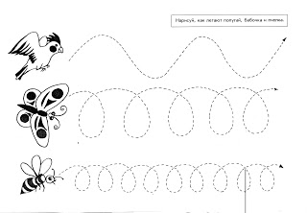
РЕКОМЕНДАЦИИ УЧИТЕЛЯ-ДЕФЕКТОЛОГА

Тема «Домашние птицы»
- Рассмотрите с ребенком иллюстрации с изображением домашних птиц и их семей: петух - курица – цыпленок, гусь - гусыня – гусенок, селезень - утка – утенок, индюк - индюшка - индюшонок.
- Этих птиц называют домашними, потому что они живут рядом с человеком, человек о них заботится, (кормит зерном, поит водой, ухаживает, строит домики), они приносят человеку пользу (яйцо, мясо, перо).
- Вспомните о строении тела птиц (*у петуха: голова, хвост, туловище, лапы, клюв, шпоры, гребешок, бородка). Уточните, что тело птиц покрыто пухом и перьями.
- Загадки.
Пестрая крякушка ловит лягушек. Ходит вразвалочку, спотыкалочку. (Утка).
По лужку он важно бродит, из воды сухим выходит, носит красные ботинки, дарит мягкие перинки. (Гусь). Красные лапки, щиплет за пятки, беги без оглядки. (Гусь)
Он в мундире ярком, шпоры для красы. Днем он - забияка, поутру – часы. (Петух). Хвост с узорами, сапоги со шпорами. Всех бужу, хоть часов не завожу. (Петух).
Квохчет, квохчет, детей созывает, Всех под крыло собирает. (Курица).
Явился в желтой шубке, прощайте, две скорлупки. (Цыпленок).
Катится бочка, нет на ней ни сучочка. (Яйцо).
- Игра «Кто как разговаривает» (*утка — крякает (кря-кря); гусь — гогочет (га-га), петух — кукарекает (ку-ка-ре-ку), курица — кудахчет (ко-ко-ко), индюк – болбочет (бал-бал-бал).
- Игра «Кто как передвигается»: утка (что делает?) - ходит, плавает…
- Игра «Кто кем будет?» (*Гусенок будет гусем или гусыней, утенок будет уткой или селезнем, индюшонок будет индюком или индюшкой, цыпленок будет петухом или курицей).
- Игра «Исправь ошибку»: у утки - гусята; у индюшки - цыплята; у курицы - утята; у гусыни - индюшата.
РЕКОМЕНДАЦИИ УЧИТЕЛЯ-ДЕФЕКТОЛОГА

Тема «Домашние животные»
- Рассмотрите иллюстрации домашних животных: кошки, собаки, коровы, лошади, свиньи, овцы, козы, кролика. Домашние, потому что живут рядом с человеком, человек о них заботится, строит им жилища. Домашние животные приносят человеку пользу (мясо, молоко, сало, шерсть…). Обсудите внешние признаки каждого домашнего животного, обратите внимание на особенности (*почему не слышно, когда ходит кошка, для чего у лошади на ногах копыта, зачем корове рога…). Вспомните, как называются жилища, которые человек строит для домашних животных (*для коровы – хлев, для собаки - конуру (будку), для лошади – конюшню).
- Игра «Папа, мама и ребенок». Взрослый называет первое слово (*папа – бык), ребенок продолжает (*мама - корова, ребенок – теленок).
- Можете прочитать стихи и рассказы о домашних животных; рассмотреть иллюстрации в книгах и журналах; вспомнить сказки, в которых есть домашние животные.
- Загадки.
Можно загадать готовые загадки, а можно придумать самим (описывая домашнее животное), не обязательно в стихотворной форме.
Зеленые глаза – всем мышам гроза (кошка). Мягкие лапки, а в лапках царапки. Все время умывается, а с водой не знается (кошка). Что за зверь со мной играет? Не мычит, не ржет, не лает, нападает на клубки, прячет в лапках коготки (котенок). Заплелись густые травы, закудрявились луга, да и сам я весь кудрявый, даже завитком рога (баран). По горам, по долам, ходит шуба и кафтан (баран). Шубу дважды в год снимает. Кто под шубою гуляет? (Баран, овца). Рыжий молокозавод день жует и ночь жует. Ведь траву не так легко переделать в молоко (корова). Му-му-му, молока кому? (Корова). Идет, идет, бородой трясет, травки просит: «Ме-ме-ме, дай-ка, вкусной травки мне» (коза). С бородой на свет явился и ни разу не побрился (козел). Кто имеет пятачок, не зажатый в кулачок? (Свинья). Спереди – пятачок, сзади – крючок, посредине - спинка, а на ней щетинка (свинья). Пробирается к корыту, оттирает всех бочком, покупатель неумытый с неразменным пятачком (свинья). С хозяином дружит, дом сторожит, живет под крылечком, а хвост колечком (собака). Я большой и я красивый, я бегу - и вьется грива, длинный шелковый хвосток и копытами - цок, цок (конь). Комочек пуха, длинное ухо, прыгает ловко, любит морковку (кролик).
- Игра «Кто как голос подает?» (*корова - мычит «му-у», кошка - мяукает «мяу», собака – лает «гав», свинья – хрюкает «хрю», лошадь – ржет «и-го-го», овца – блеет «бе», коза – мекает «ме».
- Игра «Кто чем питается?»: (*кошка - молоком, корова - травой, сеном (сухой травой…).
- Игра «Кто как ест?»: (*корова - жует, собака - грызет, кошка - лакает...).
- Игра "Кто и что делает?" (*Кошка - лакает, мяукает, царапается, мурлычет, ласкается, охотится, облизывается. Собака - сторожит, лает, кусает, грызет, охраняет, воет, бегает).
РЕКОМЕНДАЦИИ УЧИТЕЛЯ-ДЕФЕКТОЛОГА
Тема «Дикие животные»
- Рассмотрите с ребенком иллюстрации с изображением зверей наших лесов — зайца, белки, волка, медведя, ежа, лисы, лося; обратите внимание на внешние признаки; повторите, почему дикие (живут на воле, сами заботятся о себе и детенышах, сами строят себе жилище, сами добывают себе еду); в качестве экскурсии можно посетить зоопарк.
- Загадайте загадки.
Я, сознаюсь, виновата: я хитра и плутовата. Я в курятник вечерком часто бегаю тайком. (Лиса). Под соснами, под елками живет клубок с иголками. (Еж). Быстрый маленький зверек по деревьям скок-поскок. (Белка). Серый, шустренький зверюшка, косоглазый длинно - ушка. Ну-ка, кто он, угадай и морковку ему дай. (Заяц). Кто зимой холодной ходит злой голодный? (Волк). Летом по лесу гуляет, зимой в берлоге отдыхает. (Медведь)
- Игра «Угадай, кто это?»
Бурый, косолапый, неуклюжий, большой— ... (медведь). Серый, зубастый, страшный, злой, хищный — ... (волк). Хитрая, пушистая, рыжая, ловкая — ... (лиса). Маленький, длинноухий, пугливый, косой, трусливый, быстроногий — ... (заяц). Маленький, колючий — ... (еж).
- Игра «Назови семью»
Папа — медведь, мама — медведица, детеныш (и) — медвежонок (медвежата); папа — волк, мама – волчица, детеныш (и) – волчонок (волчата), папа — заяц, мама – зайчиха, детеныш (и) – зайчонок (зайчата); папа — еж, мама – ежиха, детеныш (и) – ежонок (ежата); папа — лис, мама – лиса (лисица), детеныш (и) – лисенок (лисята)...
- Игра «Кто где живет?»
В норе живет (кто?) — (лиса). Зимой в берлоге спит— (медведь). В дупле — (белка). Под кустом – (заяц). В логове – (волк)…
- Игра «Кому что дадим?»
Мясо — (волку, лисе), малину, мед — (медведю), морковку, капусту, кору, траву — (зайцу), орехи — (белке)…
- Прочтите ребенку стихотворение (можно использовать в качестве считалочки).
Я как белка в колесе прыгаю на месте. Чтобы было веселей, поскакали вместе. Раз, два, три, четыре, пять — начал заинька скакать. Прыгать, серенький горазд. Он подпрыгнул десять раз. Зайка серый скачет ловко. В лапках у него морковка. После слов «он подпрыгнул десять раз» ребенок прыгает 10 раз.
- Выучите с ребенком стихотворение.

Зайка и ушки
Ушки длинные у зайки, из кустов они торчат.
Он и прыгает, и скачет, веселит своих зайчат.
- Игра «Угадай-ка».
Ноги, копыта, рога – у …(лося, оленя). Иголки на теле – у …(ежа). Пушистый хвост – у …(лисы, белки)…
- Игра «Скажи наоборот».
Лось большой, а заяц…(маленький). У волка хвост длинный, а у медведя…(короткий). Белка слабая, а медведь…(сильный).
РЕКОМЕНДАЦИИ УЧИТЕЛЯ-ДЕФЕКТОЛОГА

Тема «Животные юга»
- Повторите с ребенком названия животных, которые живут в жарких странах: лев, тигр, зебра, верблюд, слон, жираф, кенгуру, бегемот, обезьяна, носорог, крокодил. Животных юга можно увидеть в зоопарке, цирке.
- Игра «Четвертый лишний». Слон, лев, собака, тигр (лишняя собака, потому что это домашнее животное, а все остальные животные юга). Крокодил, кенгуру, жираф, корова (лишняя корова, потому что она домашнее животное, а остальные животные юга).
- Загадки.
Изрисована лошадка, будто школьная тетрадка (зебра). У этой лошадки одежка в полоску. Похожа одежка её на матроску. (Зебра). Уж очень вид у них чудной: у папы – грива прям волной, мама ходит стриженой, за что она обижена? Недаром часто злится на всех мамаша... (львица; папа - лев). Он ходит, голову задрав, не потому что важный граф. Не потому, что гордый нрав, а потому, что он... (жираф). Зверь я горбатый, а нравлюсь ребятам. (Верблюд). Он одногорбый и двугорбый. Характер у обоих гордый. В былые времена (раньше, давным-давно) и ныне (сейчас) незаменимый он в пустыне. Живёт он долго без воды. Ещё дольше - без еды. В еде, вообще, неприхотлив. Ему не нужно сладких слив. Колючка – лучшее из блюд. Зовут животное… (верблюд). Это животное бодает рогом - не шутите с... (носорогом). У него один лишь рог. Он зовется…(носорог). Вы не стойте слишком близко. Кто я - так похож на киску? (Тигренок). Какой прелестный полосатик! Красивый, миленький усатик. Вот симпатичная зверушка - большая мягкая игрушка. Но киска – не для детских игр. Ведь не котёнок – это… (тигр). До чего большая кошка! Поиграть бы с ней немножко. Но, мне стало не до игр, как узнал, что это... (тигр). Стоя спать умеет он. Ну, конечно, это… (слон). Он трубит, но не трубач. Всеми признанный силач. Стоя спит под пальмой он. Догадались? Это - … (слон). Слышите могучий топот? Видите длиннющий хобот? Это не волшебный сон! Это - Африканский ...(слон). Он - огромней всех на суше. У него большие уши. Он чудесным шлангом–носом может с пальм срывать кокосы. Издаёт он трубный глас (голос, звук). С ним встречались вы не раз: в цирке или зоопарке. А живёт он в странах жарких и на острове Цейлон. Угадали? Это ...(слон). У него огромный рот. Он зовется …(бегемот). Неуклюж он и массивен. С виду добр, но агрессивен. В водоемах обитает и на лодки нападает. Ночью тащится на сушу. В три-четыре тонны туша. Там растительную пищу на равнинах ищет. Лишь с детенышем под силу сладить (справиться) льву иль крокодилу. Широко разинув рот, страх наводит…(бегемот). Безобиден, травояден. Нет полос на шкуре, пятен. Сумка есть и длинный хвост, плюс к тому немалый рост. Он подвижен, быстроног, целый день скакать бы мог. Австралийскую жару любит рыжий…(кенгуру). Ей на месте не сидится - всё кривляется, резвится. Рассмешит нас без обмана в зоопарке…(обезьяна). Зверь смешной в огромной клетке с ветки прыгает на ветку. Ест фрукты, сладости к общей детской радости (обезьяна). Корчит рожи зверь-кривляка, передразнивает всех. В цирке или зоопарке обеспечен ей успех! (Обезьяна). Рассмешит всех без обмана мастер в построенье рож! Уморителен! Но всё ж, сей (этот) циркач, на нас похож! (Обезьяна). Чьи ужимки без труда повторяет детвора? Кто живёт среди лиан? Стая диких...(обезьян). Это что за озорница на лиане веселится? На хвосте качается, скачет и кривляется? (Обезьяна). Лежит бревно у речки. Зелёное бревно. Сидеть на нём опасно - зубастое оно (крокодил).
РЕКОМЕНДАЦИИ УЧИТЕЛЯ-ДЕФЕКТОЛОГА

Тема «Животные севера»
- Рассмотрите с ребенком картинки с животными, которые живут на севере: белый медведь, морж, тюлень, песец, северный олень, снежный барс. Животных севера можно увидеть в зоопарке.
- Прочтите детям «Медведи». Можете поиграть по ролям. Встретились белый и бурый медведи, поздоровались. Затем белый спрашивает у бурого: «Где ты живешь? — Я живу в лесу. А я на севере на льдине. У тебя шерсть какого цвета? — У меня шерсть коричневого цвета. А у меня шерсть белая. Что ты ешь? — Я ем листья, ягоды, рыбу. Я тоже ем рыбу, а еще тюленей. Что ты делаешь зимой? — Зимой я сплю в берлоге. А у меня берлоги нет, я сплю на льдине, в снегу.
- Загадки. Подолгу не ест. За один раз поглощает много корма! Хоть редко, но много – такая вот норма. В голодное время легко ему спится. Он в шубе богатой своей не боится метели и ветра. В длину достигает порою три метра! Умен этот хищник. И быстр он, и ловок. Скрывать черный нос свой – одна из уловок (хитростей). Сугробом большим возле лунки (отверстие во льду), без лени, часами лежит, карауля (ждет) тюленя. Отличный пловец и ныряльщик хороший. Неспешным шагом бредет он по снегу, но если напуган, сумеет бегом. Открытое море его привлекает. Вода с его плотного меха стекает. Бывает, что в ста километрах от суши (очень-очень далеко) спокойно плывет. Подкожный слой жира в холодной воде спасает. В опасности мать малышей не бросает! Отличные зренье и слух зверь имеет. Под снегом учуять добычу сумеет! В мороз удается ему не болеть. Он Арктики житель. Он…(белый медведь). Братья, сестры бурым мишкам, но не любят мед и шишки, моржи, тюлени им соседи. Кто это? - белые... (медведи). В честь него людей прозвали (назвали) тех, кто в проруби зимой в воду весело ныряет, несмотря на холод злой (морж). Зверь клыкастый, вместо ног – ласты. Хорошо на льду лежится, мороза зверь не боится (морж). Среди льдин рыбёшку ищет. А пловец – каких не сыщешь (не найдешь)! До чего же зверь хорош – гладкий сильный этот...(морж). Кто в холодном океане, словно в теплой пенной ванне, может плавать и нырять, стаи льдинок разгонять? Да! Такие виражи могут делать лишь...(моржи). Кто рыбу ловит и резвится, воды холодной не боится? И как иголки у ежа - усы колючие у...(моржа). Неуклюжий и большой, только в море он герой, с клыками острыми, как нож, любитель рыбы - бурый... (морж). В Антарктиде кто живет, обожает снег и лед? Вместо плюшек и конфет рыбку кушает в обед. Ловит он ее весь день с легкостью! Ведь он - ...(тюлень). Крайний Север. Океан. То метели, то буран, но в любую непогоду он ныряет смело в воду. Быстро плавает, резвится. Холодов он не боится, ведь от них его надёжно защищает жир подкожный. Он большой любитель рыбы. Формой тела схож он с глыбой. Быть в воде готов весь день. Как зовут его? (Тюлень). Лежит пень, в имени – лень. Шерсти я имею мало, но среди полярных льдов жир меня, как одеяло, бережёт от холодов (тюлень). На севере снежном зверек обитает, пушистую шубку его многие знают. Он родственник рыжей лисице, но не общается с хитрой сестрицей (песец). Живет на севере быстрый осторожный, зверек, остроглазый хищник пушистый, густой теплый мех, невысок. Похож внешне он на лисицу, охотник, хитрец, не спрятаться зайцу и птице, поймает их ловкий...(песец). Хоть и ест он только мох в тундре каменистой, этот зверь собой неплох и рога ветвисты (северный олень). Бьёт копытами "цок-цок", снег летит, крупа, песок, знают все, кому не лень, это - северный...(олень). Словно царскую корону, носит он свои рога, ест лишайник, мох зелёный, любит снежные луга (северный олень) Высоко в горах живёт этот хищный «снежный» кот (барс).

РЕКОМЕНДАЦИИ УЧИТЕЛЯ-ДЕФЕКТОЛОГА

Тема «Зимующие птицы»
- Повторите с ребенком, каких птиц называют зимующими, почему они не улетают. Повторите их названия (ворона, синица, воробей, голубь, снегирь, дятел), характерные признаки (спинка, грудка, голова, два крыла, хвост, клюв, лапки, оперение), где они живут, чем питаются, как им можно помочь. Повторите с ребенком зимующих птиц: клест, кедровка: покажите их на иллюстрациях. Рассмотрите внешний вид. Обратите внимание ребенка на особенность строения клюва клеста (такой клюв нужен клесту, чтобы доставать орехи из шишек). Кедровка — единственная птица, делающая запасы на зиму, как белка. У нее очень хорошая память и она всегда помнит, где и какой запас сделала.
- Прочтите детям. «Кормушка». Увидели дети зимой у школы птиц. Кинули им крошки хлеба. Птицы сначала боялись, а потом склевали весь хлеб. На следующий день птицы опять прилетели. Дети взяли ящик, повесили на сук и насыпали зерен. Вышла кормушка. Дети кормили птичек до весны. «Воробышек». Была зима. Стояли сильные морозы. Дети в парке на снегу нашли замёршего воробушка. Он лежал и не двигался. Дети отогрели воробышка в руках, а потом положили его в тёплую варежку и понесли его домой. Дома воробышек согрелся и стал летать по комнате. Дети кормили воробышка хлебными крошками, семечками. Когда кончились сильные морозы, дети выпустили воробья на волю и повесили в парке кормушку с кормом, чтобы помочь птицам пережить холодную зиму.
Можно задать ребенку вопросы: «Какое было время года? Кого нашли дети в парке на снегу? Какой был воробышек? Что сделали дети, чтобы замёрший воробышек не погиб? Когда дети выпустили воробышка на волю? Что повесили дети зимой в парке? Зачем?»
- Можно выучить любое стихотворение на выбор. «Снегири». Вот на ветке, посмотри, в красных майках снегири, распушили перышки, нежатся на солнышке. Посмотрите-ка сюда, это – вкусная еда!.. На ладонь ко мне садятся, греют лапки. Не боятся. «Синички». Мерзнут лапки у синичек, плохо им без рукавичек, да и голодно в мороз… Я им семечек принес. «Синица». Скачет шустрая синица. Ей на месте не сидится. Прыг-скок, прыг-скок, завертелась как волчок. Вот присела на минутку, почесала клювом грудку и с дорожки на плетень, тири-тири, тень-тень-тень.
- Для развития мелкой моторики можно поучить с ребенком.

(Ритмично сжимать и разжимать кулачки). Сколько птиц к кормушке нашей прилетело?
(На каждое название птицы загибать по одному пальчику). Две синицы, воробей, шесть щеглов и голубей, дятел в пестрых перышках. (Опять сжимать и разжимать кулачки)
Всем хватило зернышек!
- Можно сделать вместе с ребенком птичку из бумаги и нарисовать кормушку. Поиграть в игру:

Птичка к кормушке (что сделала?) …подлетела, прилетела.

Птичка от кормушки (что сделала?) …отлетела;

Птичка в кормушку (что сделала?)…залетела; влетела; прилетела.

Птичка из кормушки (что сделала?)…улетела, вылетела.
РЕКОМЕНДАЦИИ УЧИТЕЛЯ-ДЕФЕКТОЛОГА

Тема «Транспорт»
- Что называется транспортом? Для чего он предназначен? Транспорт бывает пассажирским и грузовым. Почему он так называется? Виды транспорта: наземный (автобус, троллейбус, маршрутное такси, легковая и грузовая машины), железнодорожный (трамвай, электричка, поезд), воздушный (вертолет, самолет, ракета), водный (катер, корабль, лодка, яхта), подземным (метро. Линии метрополитена прокладываются в туннелях под землёй. Спускаться и подниматься на станцию можно по движущейся лестнице – эскалатору. Метро – скоростной транспорт). Во время прогулок покажите и назовите с ребенком транспорт, определите его вид. Побеседуйте, что перевозят грузовые машины.
- Игра «Четвертый лишний».

Самолет, вертолет, корабль, ракета. Что лишнее? Почему? (Лишний корабль, потому что это водный транспорт, а все остальное воздушный). Пароход, лодка, самолет, парусник. (Лишний самолет, потому что это воздушный транспорт, а все остальное водный транспорт). Автомобиль, автобус, троллейбус, метро. (Лишнее метро, потому что это подземный транспорт, а все остальное – наземный).
- Автобус, такси, грузовик, самосвал. Что из вышеперечисленного относится к пассажирскому транспорту, а что к грузовому? Почему? (Автобус, такси – пассажирский транспорт, потому что перевозит пассажиров. Грузовик, самосвал – грузовой транспорт, потому что перевозит разные грузы).
- Игра «Кто, чем управляет?» Самолетом управляет летчик, автобусом – водитель, кораблём – капитан, поездом - машинист, грузовиком – шофер.
- Загадки о транспорте.

Летит птица-небылица, а внутри народ сидит, меж собою говорит. (Самолёт)

Бежит конь вороной, много тащит за собой. (Паровоз)

Многолюден, шумен, молод – под землёй грохочет город. (Метро)
- Прочтите стихотворение. При желании можно выучить.
«Паровоз»
Паровоз, паровоз,
Что в подарок нам привез?
- Я привез цветные книжки.
Пусть читают ребятишки.
Я привез карандаши,
Пусть рисуют малыши.
- Повторите, как должен вести себя пешеход на дороге. Какие цвета есть у светофора. Что обозначает каждый цвет светофора. Кто, кроме светофора, может регулировать движение на дороге? (Регулировщик).

РЕКОМЕНДАЦИИ УЧИТЕЛЯ-ДЕФЕКТОЛОГА

Тема «Мебель»
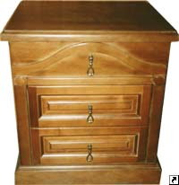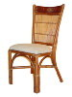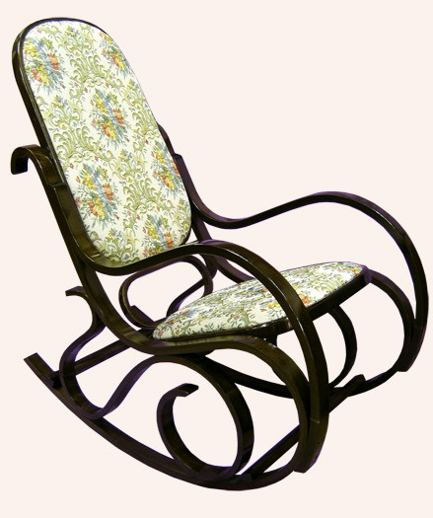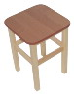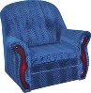
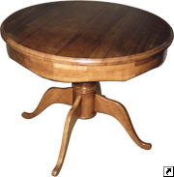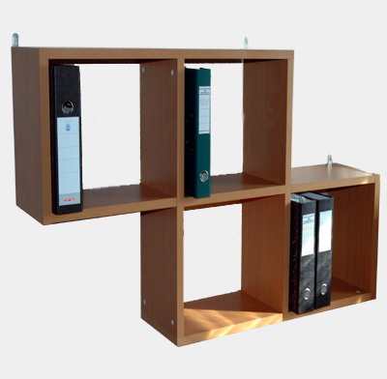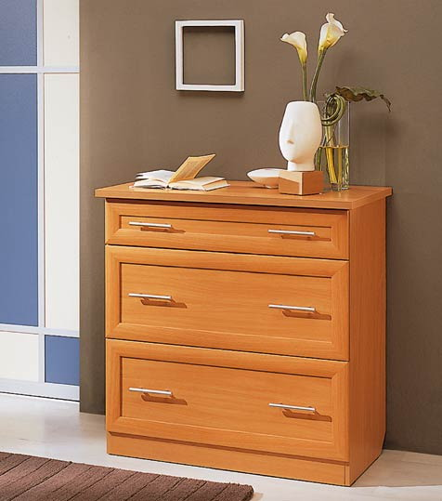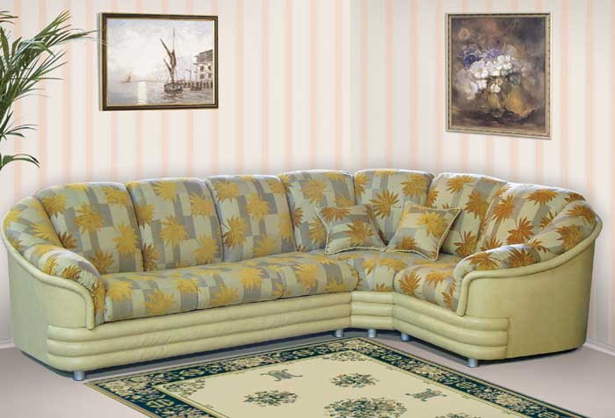

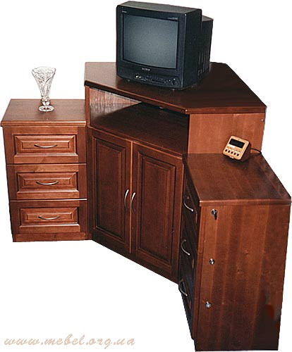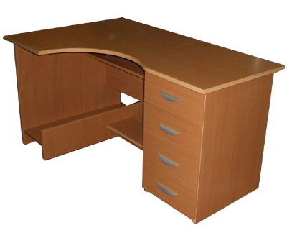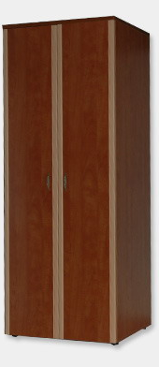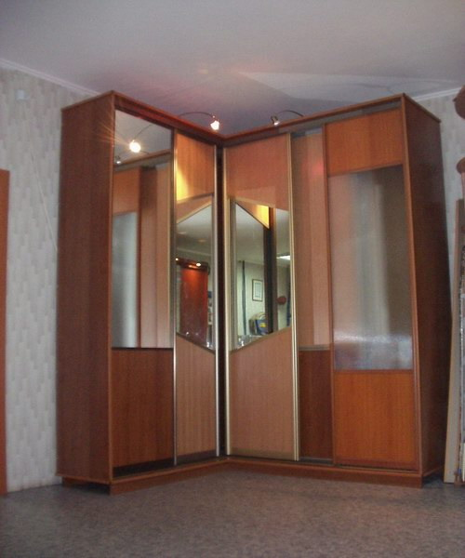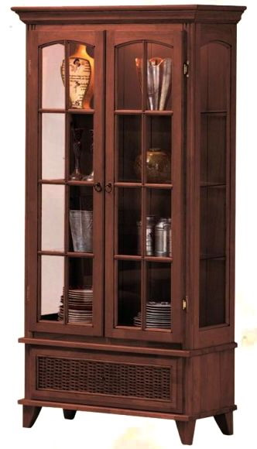

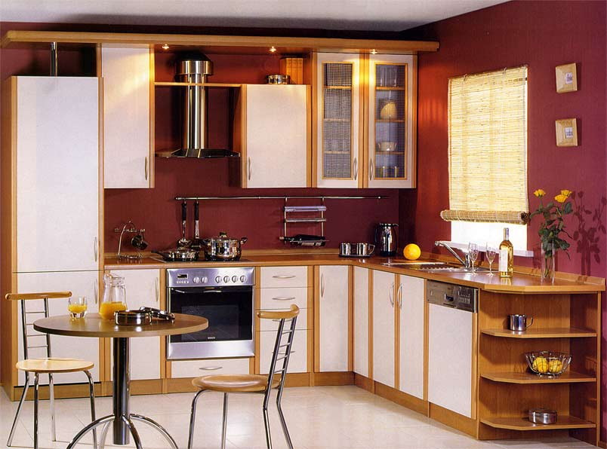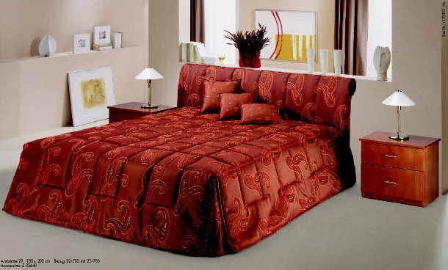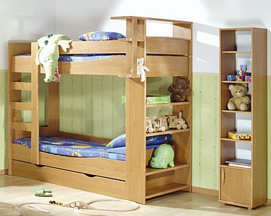

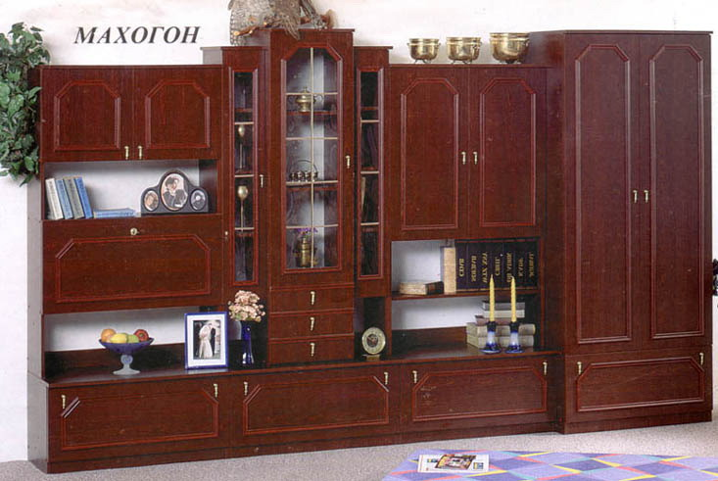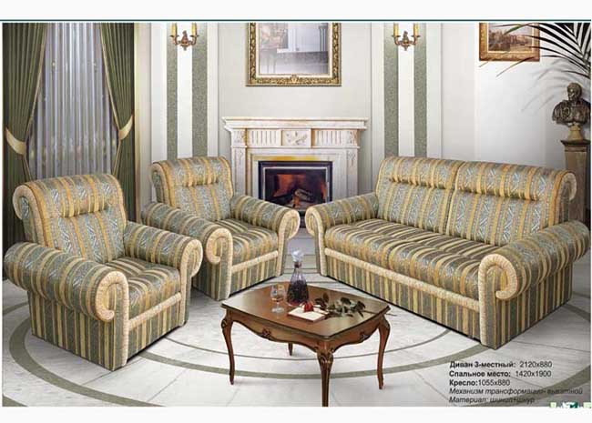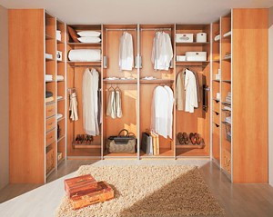

- Рассмотрите с детьми мебель, которая есть у вас дома, побеседуйте о её назначении, о материалах, из которых она сделана. Попробуйте с ребенком составить рассказ - описание о любом из предметов мебели по образцу. (Это шкаф. Он большой, деревянный, коричневый. У него две дверцы, четыре ножки. Внутри у него есть полки и вешалки. В него вешают одежду и кладут бельё). Предложите ребенку ответить на вопросы: Где хранят одежду? (Одежду хранят в шкафу). На чем ты сидишь? (Я сижу на стуле, в кресле, на диване). Можно прочитать сказку К.Чуковского "Мойдодыр". Затем выясните, помнит ли ребенок, какие названия мебели прозвучали в сказке.
- Пальчиковая гимнастика «Наша квартира».
В нашей комнате – столовой (на каждое название предмета мебели
Есть отличный СТОЛ дубовый, ребенок загибает по одному пальчику.
СТУЛЬЯ – спинки все резные, К концу стихотворения должны быть
Ножки гнутые, витые, загнуты все десять пальцев)
И ореховый БУФЕТ для варенья и конфет.
В комнате для взрослых – спальне –
Есть для платьев ШКАФ зеркальный,
И широкая КРОВАТЬ. На ней удобно очень спать,
И берёзовый КОМОД. Мама там бельё берёт,
А в гостиной КРЕСЛА есть. Телевизор смотрят здесь.
Есть ДИВАН и СТОЛ журнальный. В СТЕНКЕ – центр музыкальный.
- Игра «Подскажи словечко».
Костя в комнату вошёл На портрете – Аня с бантом,
И поставил сок…(на стол). А портрет тот… (над сервантом).

Всем детишкам по конфете Книжку новую Ивана
Взял из вазочки… (в буфете). Я достал… (из-под дивана).
Маша в комнату впорхнула, Если хочет Миша (Маша) спать,
Шарф и плащ взяла… (со стула). Он (то) приляжет… (на кровать).
Катя вынула жирафа, Чтобы ноги отдохнули,
Мяч и гномика…(из шкафа). Посидит чуть-чуть… (на стуле).

Закатила барабан Почитать хотим мы если,
Наша Оля… (под диван). То развалимся мы… (в кресле).
- Загадки. На нем сидят, телевизор глядят. Если кто устал – лег, полежал (диван). Дверцы, ножки, полки есть. А на полках – и не счесть: полотенца и белье для мамы, папы и мое (платяной шкаф). За стеклом на полках в ряд книги разные стоят (книжный шкаф).
- Игра «Что для чего нужно».

Крышка нужна для… (стола). Спинка нужна для… (стула, кресла, дивана). Ножки нужны для… (стола, стула, кресла, дивана). Дверца нужна для… (шкафа, тумбочки). Ящики нужны для… (комода, стола). Матрац нужен для… (кровати). Подлокотники нужны для… (кресла).
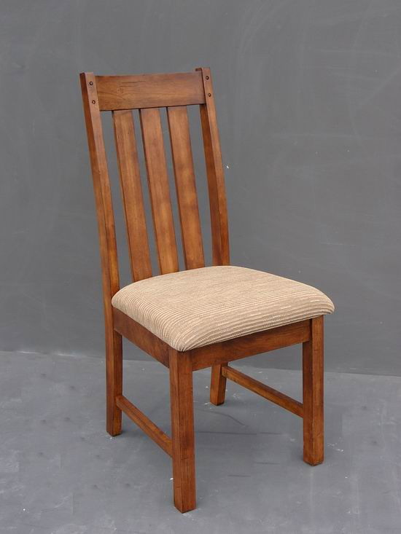
- Рассказ-описание.

Стул – это предмет мебели.

Он сделан из дерева.

Он состоит из: сиденья, спинки, четырёх ножек.

На стуле сидят.

РЕКОМЕНДАЦИИ УЧИТЕЛЯ-ДЕФЕКТОЛОГА

Тема «Посуда»
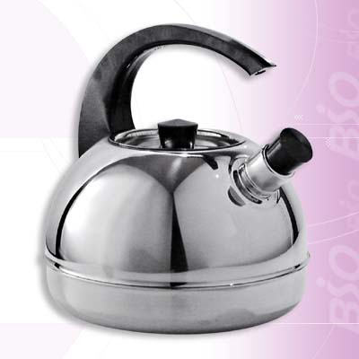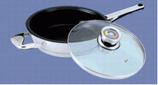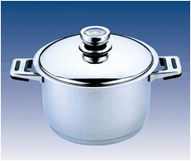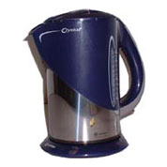
Чайник Сковорода Кастрюля Чайник

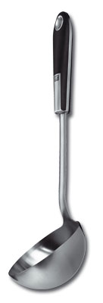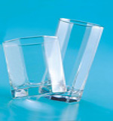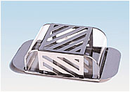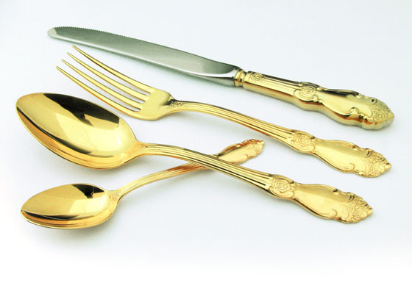
Половник Стаканы Маслёнка Столовые приборы

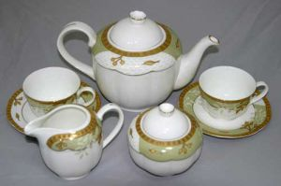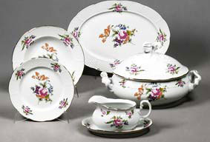
Чайный сервиз Столовый сервиз

Столовый сервиз

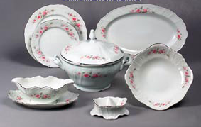
Тарелка большая Блюдо
(глубокая)

Тарелка маленькая
(мелкая)
Салатник
Супница

Соусник

Солонка

Чайный сервиз
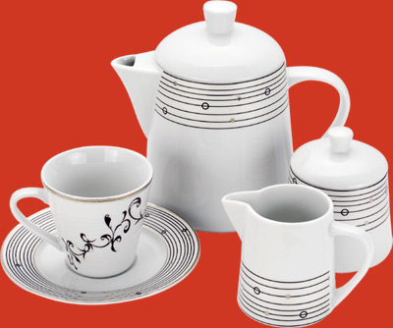

Чайник заварочный

Чашка

Блюдце Сахарница

Молочник

Столовые приборы

Нож
Вилка

Ложка столовая

Ложка чайная
- Рассмотрите вместе с ребенком посуду, покажите, где дома хранится посуда (в шкафу, в буфете, в столе, в серванте); объясните ребенку ее назначение. (*Это глубокая тарелка. В нее наливают суп, борщ). Рассмотрите посуду, повторите, что посуда бывает кухонная, столовая, чайная; называйте части посуды. (*Вот чайник. У него есть ручка, чтобы держать чайник, крышка, чтобы закрывать чайник, носик с отверстием, чтобы удобно было наливать чай, стенки и донышко).
- Из чего изготавливают посуду?
Посуду изготавливают из стекла – стеклянная; из металла – металлическая; из фарфора – фарфоровая; из глины – глиняная, из пластмассы – пластмассовая, из керамики - керамическая. Из чего сделан предмет? Чашка сделана из фарфора, чашка фарфоровая. Стакан сделан из стекла, стакан стеклянный. Кастрюля сделана из железа, кастрюля железная. Сковорода сделана из чугуна, сковорода чугунная. Миска сделана из дерева, миска деревянная.
- Игра «Как называется?»
Посуда для сахара – сахарница, для соли - …, хлеба, супа.

- Игра «Разница». Чашка и кружка – чашка сделана из фарфора, а кружка – из железа; чашка бьётся, а кружка – нет; фарфор плохо проводит тепло – из чашки хорошо пить чай, не обожжёшь губы кипятком; железо быстро нагревается, горячий чай из кружки сразу пить нельзя, можно обжечься.
- Игра «Общее». Чашка и кружка – они круглые, гладкие, устойчивые, белого цвета, из них можно пить, у них есть ручка.
- Загадки.
Сама не ем, а людей кормлю. (Ложка). Из горячего колодца через нос водица льётся. (Чайник). Ходит он из края в край, режет чёрный каравай. (Нож). Из меня посуду тонкую, нежно-белую и звонкую обжигают с древних пор, называюсь я…(фарфор).
- Игра «Для чего они нужны?» Столовая ложка – чтобы есть суп. Нож – …Глубокая тарелка – …Сковорода – …Вилка – …Чашка – …Кастрюля – …Чайник – …
- Игра «Из чего?». Суп наливаю из … (кастрюли). Мясо беру из … (сковородки). Кофе пью из … (чашки). Чай наливаю из … (чайника). Рис кушаю из … (тарелки).
- Игра «Что с чем?». Чайник с носиком. Тёрка с дырками. Сковорода с ручкой. Кастрюля с крышкой. Тарелка с донышком.
- Прочитайте ребенку.
Жила-была посуда: чайник, чашка и блюдо, ножик, вилка и ложка, кастрюля и поварёшка. Посуда дружила с едой, посуда дружила с водой и с человеком дружила, его она вкусно кормила.
- Игра «Где хранятся продукты?» Сахар хранится в…(сахарнице). Соль хранится в…(солонке). Масло хранится в…(маслёнке). Перец хранится в…(перечнице). Конфеты хранятся в…(конфетнице).
- Игра «Чего не бывает?» Не бывает чайника без … (носика). Не бывает терки без … (дырочек). Не бывает кастрюли без … (крышки). Не бывает сковородки без … (дна). Не бывает кофейника без … (ручки). Не бывает сита без … (дырочек). Не бывает ножа без … (лезвия).
- «Сказка о чайнике».
Жил-был чайник. У него семья – посуда. Чайник был пузатый-препузатый. У него была ручка, крышка и маленький носик с одной ноздрёй. Чайник был железный и очень полезный. Люди его любили и чай из него пили.
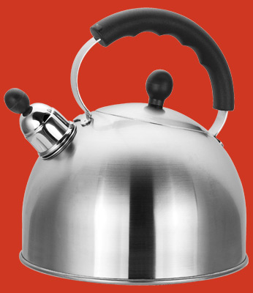
После чтения сказки задайте вопросы:

- Какая была семья у чайника?
- Какой он был по размеру?
- Какие части есть у чайника?
- Из чего сделан чайник?
- Почему его любили люди?

РЕКОМЕНДАЦИИ УЧИТЕЛЯ-ДЕФЕКТОЛОГА

Тема «Одежда. Обувь. Головные уборы»
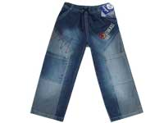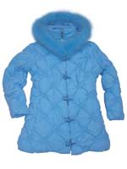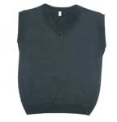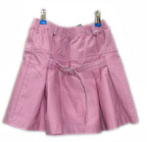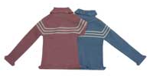
Джинсы Пальто Жилет Юбка Водолазки
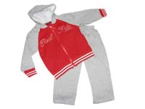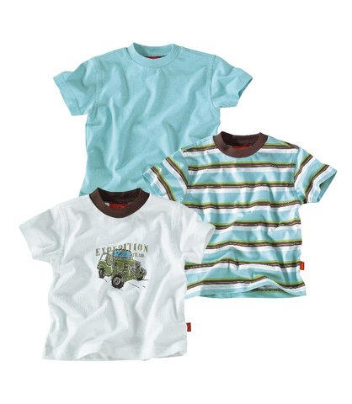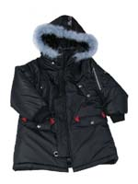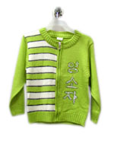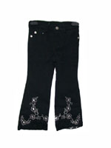
Спортивный костюм Футболки Куртка Кофта Брюки
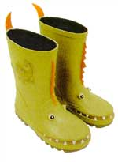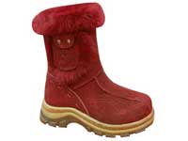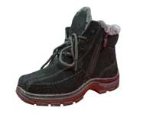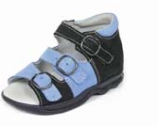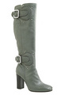
Сапоги резиновые Сапоги зимние Ботинки Сандалии Сапоги женские
- Вспомните с ребенком, какое сейчас время года; обратите внимание на погоду (на улице холодно, идет снег, дует холодный ветер, может быть метель); повторите, что носят зимой (зимнюю одежду, зимние головные уборы и зимнюю обувь), повторите предметы зимней одежды, головных уборов и обуви, их назначение; обратите внимание на материал, из которого они изготовлены, отличительные признаки в сравнении с летней, осенней (весенней) одеждой обувью, головными уборами; во время прогулки вместе с ребенком понаблюдайте за тем, как одеты люди зимой, повторите, что одежду можно не только покупать, но и шить в ателье; в качестве экскурсии можно посетить магазины, где продают различные ткани, и ателье по пошиву одежды, головных уборов.
- Прочтите стихи о головных уборах, одежде, обуви.
*Рукавички новые, теплые, пуховые! Мне их бабушка связала, подарила и сказала: «Вот теперь у внучки не озябнут ручки».
- Загадайте загадки.

*Две сестрички, две плетенки из овечьей шерсти тонкой. Как гулять — их надевать, чтоб не мерзли пять да пять. (Варежки). Не ботинки, не сапожки, но их тоже носят ножки. В них мы бегаем зимой: утром - в школу, днем - домой. (Валенки). В ясный день сидим мы дома, если дождь, у нас работа - топать, шлепать по болотам. (Сапоги).
- Игра «Чего не стало?» Вы выкладываете несколько предметов одежды: шорты, носки, футболку, рубашку. Ребенок рассматривает их и отворачивается. Вы прячете один из предметов (*футболку). Ребенок определяет, чего не стало.
- Игра «Четвертый лишний».

Разложите три предмета *одежды и один *головной убор. Ребенок называет все предметы: *рубашка, юбка, шапка, брюки, потом называет, что лишнее, объясняет: лишняя шапка, потому что – это головной убор, а все остальное - одежда.
- Пальчиковая гимнастика «Ботинки».
Всюду, всюду мы вдвоём (средний и указательный пальчики шагают по
Неразлучные идём. столу)
Мы гуляем по лугам, (соединять поочерёдно с большим пальцем
По зелёным берегам, указательный, мизинец, средний, безымянный)
Вниз по лестнице сбегали, вдоль по улице шагали, после лезем под кровать,
Будем там тихонько спать. (укладывать ладони на стол)
- Упражнение для пальчиков.
Маша варежку надела: Сжать пальцы в кулачок.
«Ой, куда я пальчик дела? Нету пальчика, пропал, Все пальцы разжать, кроме одного.
В свой домишко не попал». Маша варежку сняла: Разогнуть оставшийся согнутым палец.
«Поглядите-ка, нашла! Ищешь, ищешь и найдешь, Сжать пальцы в кулачок.
Здравствуй, пальчик, как живешь?»
- Игра «Узнай по описанию».
Взрослый описывает один из предметов одежды, кого-нибудь из членов семьи, а ребенок называет, что это и кому принадлежит.
- Игра «Повтори слова, пропустив лишнее». Взрослый произносит четыре слова: три предмета одежды (обуви, головных уборов) и любое другое слово, ребенок повторяет только три слова по теме: одежда, обувь, головные уборы.

*Платье, кукла, сарафан, кофта.
*Шуба, пальто, санки, брюки.
*Сандалии, сапоги, машинка, валенки.
*Шапка, яблоко, шляпа, кепка.
- Прочитайте ребенку рассказ Н. Носова «Живая шляпа». Обсудите, чего испугались дети, кто их напугал.
- В разные времена года люди носят разную обувь. Подберите обувь для каждого времени года.
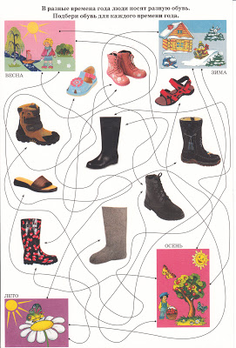
РЕКОМЕНДАЦИИ УЧИТЕЛЯ-ДЕФЕКТОЛОГА

Тема «Наша армия»
- Повторите с ребенком, что 23 февраля наш народ отмечает праздник День защитника Отечества. Защитники Отечества – это солдаты, которые защищают Отечество. Отечество - это Родина. Защитники Отечества – это воины, то есть солдаты, которые защищают нашу Родину от врагов. Родина - место, где мы родились, страна в которой мы живем. Много пословиц и поговорок сложил русский народ о Родине.
Нет земли краше, чем Родина наша!
Одна у человека мать - одна Родина!
Один солдат может защитить Отечество? Нет, нужно много солдат. Не зря сказано: «Один, в поле не воин». Когда много солдат – это армия. У каждого народа, в каждой стране есть своя армия. В России тоже есть армия, она не раз защищала свой народ от захватчиков. Рассмотрите картинки с военной техникой: корабль, подводная лодка, самолет, вертолет, танк, ракеты. Одним словом это называется «Военная техника». Солдаты на кораблях и подводных лодках – моряки. Они защищают море. На танках – танкисты, защищают землю. Пограничники, которые защищают границы нашей страны, ракетчики, летчики – защищают небо. Все вместе это называется родом войск.
- Рассмотрите вместе с ребенком иллюстрации, имеющие отношение к Российской армии, в газетах, журналах, книгах; проведите с ребенком беседу, которая способствовала бы возникновению у него уважительного отношения к армии и защитникам Отечества.
- Прочтите ребенку стихи.
Танкист.
Я сегодня был танкистом,
В танке мчался в поле чистом,
По оврагам, по холмам.
Управлял я танком сам.
Ничего, что это ящик.
Танк совсем как настоящий,
Я немного подрасту,
В армию служить пойду.
На границе.
На ветвях застыли птицы,
Звезды в небе не горят.
Притаился у границы пограничников отряд.
Пограничники не дремлют у родного рубежа:
Наше море, нашу землю у границы сторожат.
Моряк.
Охраняет наше море славный, доблестный моряк.
Гордо реет на просторе наш родной российский флаг.
РЕКОМЕНДАЦИИ УЧИТЕЛЯ-ДЕФЕКТОЛОГА
Тема «Семья»
Семья – это самое дорогое и родное, что есть у каждого человека. Семья для ребенка – это модель общества, с помощью которой он входит в мир. Семье принадлежит ведущая роль в развитии ребенка. Отец и мать – самые близкие и самые убедительные образцы, по которым растущий человек проверяет и строит свое поведение. Семья для ребенка – это место его рождения и основная среда обитания (материального и духовного). В семье есть близкие люди, которые понимают и принимают его таким, какой он есть. Именно в семье ребенок получает азы знаний об окружающем мире. Именно в семье складываются его представления о добре и зле, о порядочности, об уважительном отношении к материальным и духовным ценностям. С близкими людьми в семье ребенок переживает чувства любви, дружбы, долга, ответственности, справедливости. Из семейного опыта он усваивает представления о себе, о других и о мире в целом. Семья – это единственный воспитательный институт, нравственное воздействие которого человек испытывает на протяжении всей своей жизни. Для того чтобы воспитывать ребенка во всех отношениях, необходимо и знать его во всех отношениях. Поскольку развитие ребенка обусловлено отношениями внутри семьи – с родителями, бабушками и дедушками, братьями и сестрами, поэтому в полной мере необходимо знать свою семью, особенности семейного воспитания.
- Поговорите с ребенком о семье: с кем живете, сколько человек, назовите всех членов семьи, кто самый младший, кто самый старший, кто старше всех, кто младше всех.
- Назовите ребенку фамилию, имя и отчество каждого члена семьи, домашний адрес, место работы, профессию родителей.
- Игра «Кто старше – младше».

Папа - сын (папа - старше, а сын - младше), папа - дедушка, внук (внучка) – дедушка (бабушка).
- Упражнение для пальчиков.
Этот пальчик - дедушка, (Руку сжать в кулак, поочередно
этот пальчик - бабушка, разгибать пальцы, начиная с большого.
этот пальчик - папочка,
этот пальчик - мамочка.
Ну а это я. Вот и вся моя семья! Сжать руку в кулак несколько раз.
- Прочтите стихи.
Семья В семейном кругу

Семья – это счастье, любовь и удача, В семейном кругу мы с вами растем
Семья – это летом поездки на дачу. Основа основ – родительский дом.
Семья – это праздник, семейные даты, В семейном кругу все корни твои,
Подарки, покупки, приятные траты. И в жизнь ты входишь из семьи.
Рождение детей, первый шаг, первый лепет, В семейном кругу мы жизнь создаем,
Мечты о хорошем, волнение и трепет. Основа основ – родительский дом.
Семья – это труд, друг о друге забота,
Семья – это много домашней работы.
Семья – это важно!
Семья – это сложно!
Но счастливо жить одному невозможно!
Всегда будьте вместе, любовь берегите,
Обиды и ссоры подальше гоните,
Хочу, чтоб про нас говорили друзья:
Какая хорошая Ваша семья!
РЕКОМЕНДАЦИИ УЧИТЕЛЯ-ДЕФЕКТОЛОГА

Тема «Родная страна»
Патриотизм, любовь к Родине – эти чувства не возникают сами по себе. Чем больше ребенок знает о своей стране, ее истории, достижениях, тем больше условий для формирования настоящего человека. Все это закладывается в детстве. В процессе нравственного и патриотического воспитания у ребенка развиваются гуманные чувства, формируются этические представления, навыки культурного поведения, социально – общественные качества, уважение к взрослым, ответственное отношение к выполнению поручений, умение дружно играть и трудиться, справедливо оценивать свои поступки и поступки других детей.
- Повторите, как называется страна, город, где мы живем, чем он знаменит; рассмотрите иллюстрации, фотографии и открытки с изображением нашего города; обратить внимание на названия улиц города; во время прогулки по городу обратите внимание на различные строения, дома (одноэтажные, многоэтажные, каменные, деревянные), а также на памятники архитектуры; объяснить ребенку понятие «улица», рассказать, что каждая улица имеет свое название, а каждый дом — свой номер; повторите с ребенком свой домашний адрес. Улица – это обычно два ряда зданий и пространство между ними для передвижения.
- Упражнение для пальчиков «Дом и ворота».
На поляне дом стоит, «Дом» изобразить двумя руками, крышу дома - пальцы левой и правой рук соприкасаются друг с другом.
Ну а к дому путь закрыт. Правая и левая руки повернуты ладонями к себе, средние пальцы соприкасаются друг с другом, большие пальцы - вверх («ворота»).
Мы ворота открываем, Ладони разворачиваются параллельно друг другу.
В этот домик приглашаем. «Дом».
Расширяйте представления ребенка о родной стране, государственных и народных праздниках, формируйте интерес к своей стране, рассказывайте о достопримечательностях, культуре, традициях. Наша страна называется Российская Федерация (Россия). Москва – столица России. Россия – огромная страна. Любить Родину – значит, прежде всего, знать свою страну, гордиться ею. Обратите внимание ребенка на флаг, герб и мелодию гимна России. Читайте художественные произведения о России и Москве.
- Прочтите стихотворение.
Как велика моя земля, как широки просторы!
Озера, реки и поля, леса, и степь, и горы.
Раскинулась моя страна от севера до юга,
Когда в одном краю весна, в другом – снега и вьюга.
РЕКОМЕНДАЦИИ УЧИТЕЛЯ-ДЕФЕКТОЛОГА
Тема «Бытовая техника»
- Техника - это множество инструментов, приборов, механизмов, устройств, машин, которые помогают человеку в жизни. В наше время существует самая разнообразная техника. Прежде всего - бытовая техника, которой мы пользуемся каждый день дома. Она облегчает нашу жизнь, наш быт. Назовите и рассмотрите бытовую технику, которая есть у вас дома.
- Загадки.
Есть у нас в квартире робот, у него огромный хобот. Любит робот чистоту и гудит, как лайнер «ТУ». Он охотно пыль глотает, не болеет, не чихает. (Пылесос).
Летом папа наш привез в белом ящике мороз. И теперь мороз седой дома летом и зимой бережет продукты: мясо, рыбу, фрукты. (Холодильник).
Видел я его не в клетке и сидел он не на ветке. Он на столике стоял – всё, что слышал, повторял…(магнитофон).
- Игра «Что для чего нужно?»
Холодильник помогает сохранить продукты, плита помогает готовить пищу, утюг - гладить белье, по телевизор показывает интересные мультфильмы, пылесос помогает держать нашу квартиру в чистоте. Фен…Электрический чайник…Стиральная машина…Компьютер…
- Важно помнить: не прикасайтесь к электрическому прибору (стиральной машине, фену и т.д.) мокрыми руками, потому что можно получить сильный удар током; не трогайте экраны включенного телевизора или компьютера. На экране может скопиться статический электрический заряд, и может ударить током.
- Прочтите стихи.
Ты любишь пить фруктовый сок?
А ягодный? А овощной?
Тебе полезен он любой!
Но самый лучший сок, ребята,
Который только что отжатый.
Его мне сделать вам не жалко,
Была бы соковыжималка.
В нее мы овощи кладём,
Включаем и слегка нажмём…
И вот уже ручьём потек
В стаканчик вкусный свежий сок!

РЕКОМЕНДАЦИИ УЧИТЕЛЯ-ДЕФЕКТОЛОГА

Тема «Профориентация детей: труд взрослых: строитель»
      - Загадки. Средь облаков, на высоте, мы дружно строим новый дом,
Чтобы в тепле и красоте счастливо жили люди в нем. (Строители). Кирпичи кладет он в ряд, строит садик для ребят не шахтер и не водитель, дом нам выстроит...(строитель). Приходишь в лес – и там и тут грибы под елками растут. А в городах наоборот: дом возле дерева растет. Кладу кирпич, раствор вожу, дом с друзьями возвожу. (Строитель).
- Прочтите сказку «Заюшкина избушка». Обсудите: почему растаял домик лисы? Из чего он был сделан? У лисы домик сделан был изо льда, поэтому он и начал таять с наступлением весны. Какой материал нужно использовать, чтобы дом получился крепким, прочным и надежным? Какая избушка была у зайчика?
- Прочтите сказку «Три поросенка». Они строили дома из различных материалов. Первый домик построил себе Ниф - Ниф. Из чего? (Из соломы). Солома подойдет для строительства дома? Почему? (Потому что солома ломкая и непрочная). Поэтому, когда волк дунул на домик Ниф - Нифа, он разлетелся в разные стороны. Второй домик построил себе Нуф – Нуф. Из какого материала? (Из прутиков, веточек и листьев). Веточки и прутики прочный материал? (Нет). Можно использовать этот материал для строительства? Почему? (Нет, нельзя! Это не прочный материал). Третий домик построил Наф - Наф. Из чего? (Этот домик построен из камня). Какой домик получился у Наф-Нафа? (Прочный и надежный). Наф - Наф оказался самым сообразительным, поэтому его домик получился надежным и крепким. Три поросенка - строители.
- Из какого материала люди строят дома? Люди давно научились возводить самые разнообразные дома из различных материалов: из дерева, из кирпича, панельный дом строят из бетонных плит. Дома из этих строительных материалов крепкие, надежные.
- Как изготавливают бетон? Песок, воду, цемент (сыпучий, сухой, как песок), щебень (камушки). Все перемешать и разлить по формочкам. Чтобы бетон стал прочным, необходимо дать ему время для застывания. Для строительства домов необходимо много бетонных плит, их делают на бетонном заводе, затем уже готовые плиты привозят на стройку. Чтобы настоящий дом построить, много мастеров должно потрудиться.

Растет этаж за этажом, и с каждым часом, с каждым днем все выше, выше новый дом. (Каменщик). Топором, рубанком выстругивает планки, сделал подоконники без сучка - задоринки. (Плотник). Брызжет краска по стене, солнце светится в окне. Стали стены голубыми, словно небо в вышине. (Маляр). Бетонщик фундамент для дома закладывает, крановщик кирпичи наверх падает, каменщик стены из кирпича кладет, штукатур отделывает стены и потолки, а маляр их красит. Все эти профессии нужны, чтобы строить прочные и надежные дома. Нужная и важная профессия – строитель.
- Прочтите стихотворение.

Вырос дом большой и светлый, люди жить придут сюда.
И строитель так ответит: «Счастье – строить города»!
- Можно прочитать книгу: Л.И. Кузьмин «Солнечные окошки».

РЕКОМЕНДАЦИИ УЧИТЕЛЯ-ДЕФЕКТОЛОГА

Тема «Профориентация детей: труд взрослых: работники транспорта»
- Повторите с ребенком транспорт, обратите внимание на профессии людей, работающих на транспорте. Автомобилем управляет водитель, грузовиком – шофер, кораблем – капитан, самолетом – летчик, пилот, поездом – машинист…
- Прочитайте стихотворение.
По городу трамваи, троллейбусы идут,
Их по своим маршрутам водители ведут.
Спешишь ли в гости к другу иль в школу на урок,
Они без опозданья тебя доставят в срок.
- Загадки.
Правила движения знает без сомнения. Вмиг заводит он мотор, на машине мчит... (шофер).
Встаю я очень рано, ведь моя забота – всех отвозить по утрам на работу. (Водитель).
Ведет он классно самолет, безопасен с ним полет, настоящий ас … (пилот). Наяву, а не во сне он летает в вышине. Водит в небе самолет. Кто же он, скажи? (Пилот).
Состав готов, звучит гудок, поехал поезд на восток. Мелькают шпалы и столбы, березки, ели и дубы. Он ведет поезд (состав), совсем за сутки не устав. (Машинист). Стук летит из-под колес, мчится вдаль электровоз. Поезд водит не таксист, не пилот, а... (машинист).
Он от всех родных вдали водит в море корабли. Повидал немало стран. Он отважный... (капитан).
РЕКОМЕНДАЦИИ УЧИТЕЛЯ-ДЕФЕКТОЛОГА

Тема «Насекомые»
- Рассмотрите иллюстрации с изображением насекомых, обсудите их внешний вид.
- Загадки.
Не зверь, не птица, а нос как спица. (Комар). Летит, звенит, пищит, ножки длинные тащит, случай не упустит: сядет и укусит. (Комар). Много мастеров срубили избу без углов. (Муравей). Спал цветок и вдруг проснулся: больше спать не захотел, шевельнулся, встрепенулся, взвился вверх и улетел. (Бабочка). Осенью в щель забьется, а весной проснется. (Муха). Красавица крылатая, платье полосатое, ростом хоть и кроха, укусит – будет плохо. (Оса). Домовитая хозяйка летает над лужайкой, похлопочет над цветком – тот поделится медком. (Пчела). Летит дед – сел на цвет, волосинки развернул, в чашку нырнул. (Шмель). На ромашку у ворот сел красивый вертолет – золотистые глаза. Кто же это?.. (стрекоза). Тоненькие ножки, остренькие рожки, над листом кружит и весь день жужжит. (Жук).
- Упражнения для пальчиков «Майский жук».
Я веселый майский жук. Знаю все сады вокруг. Над лужайками кружу, а зовут меня Жужу. Сжать кулачок, указательный палец и мизинец развести в стороны — «усы», пошевелить ими.
Не кусай, комарик злой! Я уже бегу домой. Сжать кулачок, указательный палец вперед («хоботок»). Мизинец и большой пальцы, расслабив опустить вниз — «лапки».
Пчела села на цветок, пьет она душистый сок. Вытянуть указательный палец правой руки и вращать им, затем то же самое — пальцем левой руки.
- Упражнение с движением «Стрекоза».
Вот какая стрекоза — очень круглые глаза. Руки в стороны, затем круговые движения кулачков на уровне глаз.
Вертится как вертолет: вправо, влево, взад, вперед. Руки в стороны, движения вокруг своей оси, затем руки на пояс, наклоны.
Поднимайте плечики, прыгайте, кузнечики! Прыг-скок, прыг-скок. Сели, сели, травушку покушали, тишину послушали, выше, выше, высоко, прыгай на носках легко! Энергичные движения плечами, приседания, прыжки на месте.
- «Кто как передвигается?».
Муравей ползёт, а бабочка … Гусеница ползает, а кузнечик … Бабочка летает, а улитка … Жук ползает, а стрекоза … Оса летает, а червяк … Улитка ползает, а стрекоза … Паук ползает, а пчела … Кузнечик прыгает, а комар … Таракан ползает, а стрекоза … Бабочка порхает, а муха …

РЕКОМЕНДАЦИИ УЧИТЕЛЯ-ДЕФЕКТОЛОГА

Тема «Рыбы»
- Рыбы бывают: морские, пресноводные, аквариумные. Рассмотрите с ребенком иллюстрации рыб. Можно прочитать и обсудить «Сказку о рыбаке и рыбке» А.С. Пушкина.
- Загадки.

Ног нет, а движется, глаза есть, а не мигает.

У родителей и детей вся одежда из монеток.

Блещут в речке чистой спинкой серебристой.
- Как называется суп из рыбы? (Уха). Чем ловят рыбу? (Удочкой, сетью, неводом). Кто такие мальки? (Рыбкины детки). Чем покрыто тело рыбы? (Чешуей). С помощью чего рыба плавает? (С помощью плавников, управляет (поворачивает) хвостом).
- Прочтите стихотворение.

Рыбу ловит рыболов, весь в реку уплыл улов.

В банке - чистая вода, пустим рыбок мы туда.

Будут рыбки там играть, плавать,

Хвостиком вилять, крошки хлеба подбирать.

5. Выложите фигуру из палочек (спичек) по образцу.
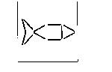
РЕКОМЕНДАЦИИ УЧИТЕЛЯ-ДЕФЕКТОЛОГА

Тема «Профориентация детей: труд взрослых: работники парикмахерских»
- Парикмахерская (салон красоты)- это специально оборудованное помещение, где ухаживают за волосами (стригут, завивают, создают причёски, окрашивают). При встрече люди в первую очередь обращают внимание на внешний вид, поэтому очень важно быть всегда причесанным. В профессии парикмахера существует определённая специализация: некоторые мастера (парикмахеры) занимаются только мужскими причёсками, другие наоборот - только женскими. Есть и другая категория специалистов, которая работает только с детьми - их называют детскими парикмахерами. Конечно же, существуют и парикмахеры-универсалы, готовые постричь кого угодно, но в последнее время это встречается довольно редко. Хороший парикмахер - это всегда востребованный специалист, попасть к которому на приём можно только по предварительной записи. Профессия парикмахера всегда была и будет жизненно необходимой, так как в человеке заложено стремление к красоте и уходу за собой. Для того чтобы стать хорошим парикмахером нужно уметь находить общий язык с посетителями (клиентами), знать об изменениях в моде, обладать специальными знаниями, опытом и навыками. Парикмахер - это одна из немногих профессий, в которых недостаточно одного обучения - необходимо иметь талант, позволяющий создавать причёски, подходящие каждому человеку. Стать парикмахером можно почти в любом возрасте.
- Прочитайте стихи.

Дайте ножницы, расчёску, он вам сделает причёску. Парикмахер непременно подстрижёт вас современно.

В этот чистый светлый зал, с чувством радости всегда ходит стар и ходит мал, так пойду и я туда. Если слишком я оброс, в кресло я усядусь смело, мне ведь стрижку для волос мастер сделает умело. Молча в зеркало гляжу: быстро ножницы летают, я за мастером слежу, как причёску он меняет. С аккуратной головой (мастер очень постарался) возвращаюсь я домой.
В руки ножницы беру, всех я кукол постригу, мягкой кисточкой покрашу и расчёской расчешу.
- В человеке все должно быть прекрасно от одежды до волос. В парикмахерской работают парикмахеры, которые стригут и делают красивые прически (стрижки) и для этого пользуются ножницами, расческой, феном. Для работы парикмахеру нужны сильные и ловкие пальцы, чтобы целый рабочий день делать людей красивыми. Волосы могут быть длинные и короткие, а причёски мужские и женские. Про человека с красивой прической говорят: красивый, опрятный и ухоженный. Парикмахер - это ещё и стилист. Стилист – человек, который занимается созданием не только красивых причёсок, но и создаёт определённый стиль в одежде, макияже.

РЕКОМЕНДАЦИИ УЧИТЕЛЯ-ДЕФЕКТОЛОГА

Тема «День победы»
- Поговорите с ребенком о празднике «День Победы», почему он так назван и кого поздравляют в этот день. Вспомните, кто из ближайших родственников принимал участие в Великой Отечественной войне. Рассмотрите фотографии, иллюстрации в книжках. Воспитывайте уважение к ветеранам войны. Желательно с ребенком сходить к мемориалу в честь защитников Родины, возложить цветы к памятнику. Расширяйте знания о мужестве солдат в годы Великой Отечественной войны, учите чтить память павших бойцов: ставить цветы к обелискам, памятникам. Воспитывайте в ребенке отзывчивость, сочувствие, заботу, доброту.
- В настоящее время усилено внимание к патриотическому воспитанию со стороны Правительства РФ и Министерства образования РФ.
- Важно.

Воспитывать уважение к подвигу своего народа во время Великой Отечественной войны.

Формировать элементарные представления об истории Отечества, любовь и гордость за свою Родину.
- Стихи.

День Победы
Майский праздник – день Победы отмечает вся страна. Надевают наши деды боевые ордена. Их с утра зовёт дорога на торжественный парад. И задумчиво с порога вслед им бабушки глядят.

День Победы

День Победы 9 Мая – праздник мира в стране и весны. В этот день мы солдат вспоминаем, не вернувшихся в семьи с войны. В этот праздник мы чествуем дедов, защитивших родную страну, подарившим народам Победу и вернувшим нам мир и весну!
Что такое День Победы
Что такое День Победы? Это утренний парад: едут танки и ракеты, марширует строй солдат. Что такое День Победы? Это праздничный салют: фейерверк взлетает в небо, рассыпаясь там и тут. Что такое День Победы? Это песни за столом, это речи и беседы, это дедушкин альбом. Это фрукты и конфеты, это запахи весны…Что такое День Победы – это значит – нет войны.

Пусть дети не знают войны
Войны я не видел, но знаю, как трудно народу пришлось. И голод, и холод, и ужас – всё им испытать довелось. Пусть мирно живут на планете, пусть дети не знают войны, пусть яркое солнышко светит! Мы дружной семьёй быть должны!

9 мая
Май. Россия. Цветёт весна. Отгремела давно война. И сегодня у братских могил вспомним тех, кто нам жизнь сохранил.

РЕКОМЕНДАЦИИ УЧИТЕЛЯ-ДЕФЕКТОЛОГА

Тема «Весна. Первоцветы»
      - Обратите внимание на то, какие изменения произошли в природе весной, какие цветы появились. Первые весенние цветы называются первоцветами. Обратите внимание на цвет и запах. Самыми первыми расцветают подснежники. Их синие цветочки разбросаны по снегу. Деревья стоят еще голые и не дают тени, весь солнечный свет достается подснежникам. Еще ранней весной расцветают одуванчики, от их цветения лужок кажется золотым.
      - Стихи.

Подснежник. Выглянул подснежник в полутьме лесной, маленький разведчик, посланный весной. Пусть еще над лесом властвуют снега, пусть лежат под снегом сонные луга, пусть на спящей речке неподвижен лед, раз пришел подснежник, и весна придет. Тюльпан. Тюльпаны – улыбка весны, нигде не увидишь такой красоты. Красные, желтые, пестрые, бордовые, необычно яркие, пестрые, лиловые. Нарцисс. Нарциссы расцвели на нашей клумбе. Такие ранние и дивные цветы. Весна своим теплом их согревает, землю украшать им доверяет. Ландыш. Распустился ландыш в мае, в самый праздник, первый день. Май, цветами провожая, распускается сирень. Одуванчик. В камышах гнездятся цапли, дремлет сонная река, солнце расплескало капли на речные берега. Стали капельки цветами, озарили все вокруг, в новом желтом сарафане одуванчиковый луг.
Жизнь цветов недолговечна, часто люди срывают цветы, топчут их, не задумываясь, что губят красоту. Если я сорву цветок, если ты сорвешь цветок, если все: и я, и ты, если мы сорвем цветы, опустеют все поляны, и не будет красоты.
      - Загадки.
Самый первый, самый тонкий есть цветок с названьем нежным. Как привет капели звонкой, называется… (подснежник). Золотые лепестки, хрупкий стебелек. Распустился у реки солнечный цветок. Только тучка набежала, сжались лепесточки. На зеленых стебельках круглые комочки. (Мать – и – мачеха). Золотой и молодой за неделю стал седой, а денечка через два облысела голова. (Одуванчик).
4. Упражнение для пальчиков.
Наши алые цветы распускают лепестки, Плавно разжать пальцы.
Ветерок чуть дышит, лепестки колышет. Помахать руками перед собой.
Наши алые цветки закрывают лепестки Плавно сжать пальцы.
Тихо засыпают, головой качают. Плавно опустить их на стол.
Наступает теплая весна. Ярче светит солнышко. Начали таять снег и сосульки. На деревьях набухают почки. Скоро из теплых стран прилетят птицы. Они будут вить гнезда.
Вспомните названия весенних месяцев, приметы ранней весны; наблюдайте за изменениями в природе во время прогулок. Всего Вам самого светлого и доброго! Огромное спасибо за выполнение рекомендаций!

